Создание выпадающих менюшек

Новый селектор

Дочерний селектор > говорит о том что мы выбираем только тот элемент который является ребенком для основного селектора.

Пример:

body > p{
color: red;
}
В данном примере говорится о том, что текст станет красным только в тех p которые находятся внутри body, а те p которые находятся внутри других элементов, красными не станут.

Как создать выпадающее меню

Мы с вами уже почти вошли во вкус живой верстки - сегодня мы ее распробуем основательно на примере выпадающего меню, которое сверстаем на чистом html+css, без применения скриптов.

Итак, у нас есть спец. задание:
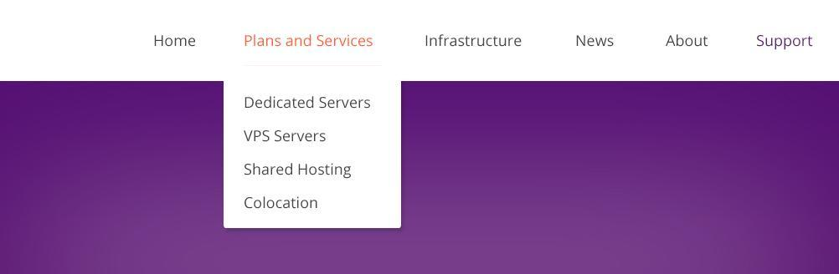

В шапке страницы есть меню, из которого по наведению должно выпадать еще одно маленькое подменю. Давайте попробуем его сверстать.

Начинаем как всегда, с того, что мы уже зн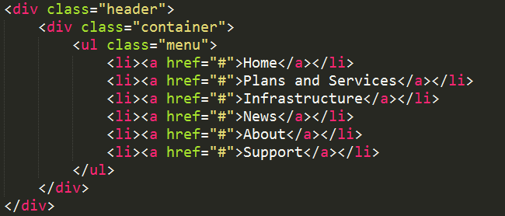аем - с разметки для шапки:

Пока ничего сложного, правда? Давайте добавим немного стилей для всей страницы

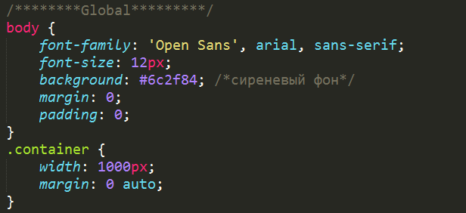и для меню:
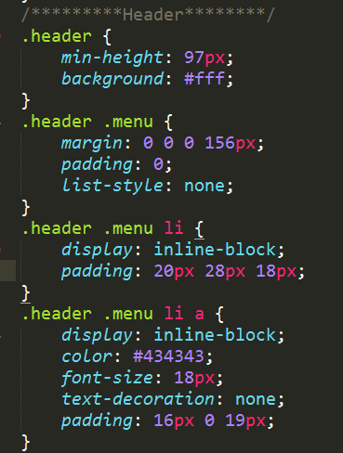
В браузере у нас появилось наше обычное меню:
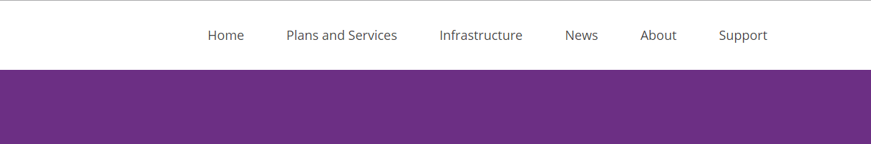

Итак, вся предварительно-подготовительная разметка готова, и мы начинаем верстку выпадашки. Само подменю будет маркированным списком, вложенным в пункт основного списка. Звучит страшновато, но на самом деле все просто:
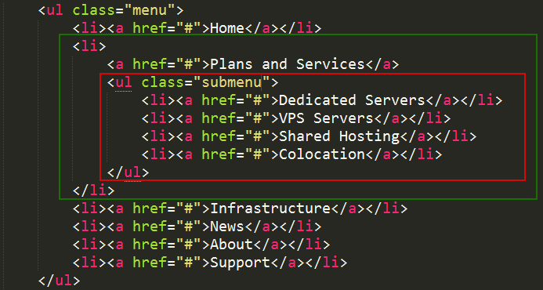
Важно положить выпадашку ровно в тот пункт li, под которым он должен появляться. Также полезно задать ему дополнительный класс, как бы намекающий на то, что это второстепенное или выпадающее меню: dropdown-menu, submenu, или как-то аналогично. В браузер в этот момент лучше не смотреть - все сломалось. Но это правильно, так и должно быть, ведь пока мы не задали других стилей для нового меню, применяются все стили от родительского меню. 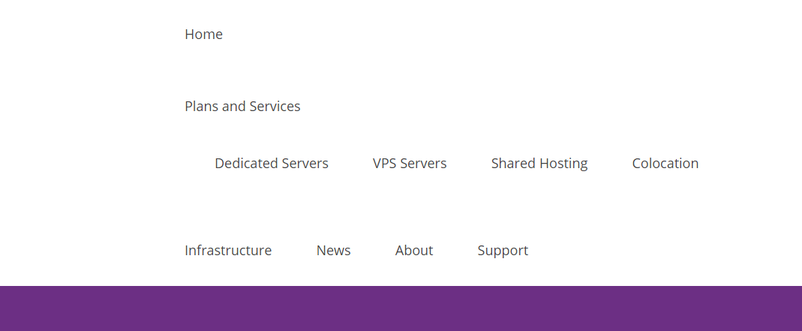
Пора сделать нашего малыша-выпадашку совсем самостоятельным, со своими стилями:
Сначала мы выводим его из основного потока и позиционируем относительно родителя (Li)
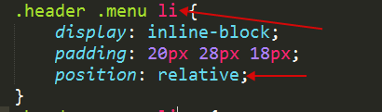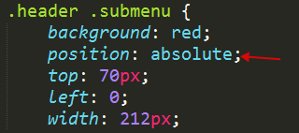
В браузере уже появляется что-то, похожее на правду
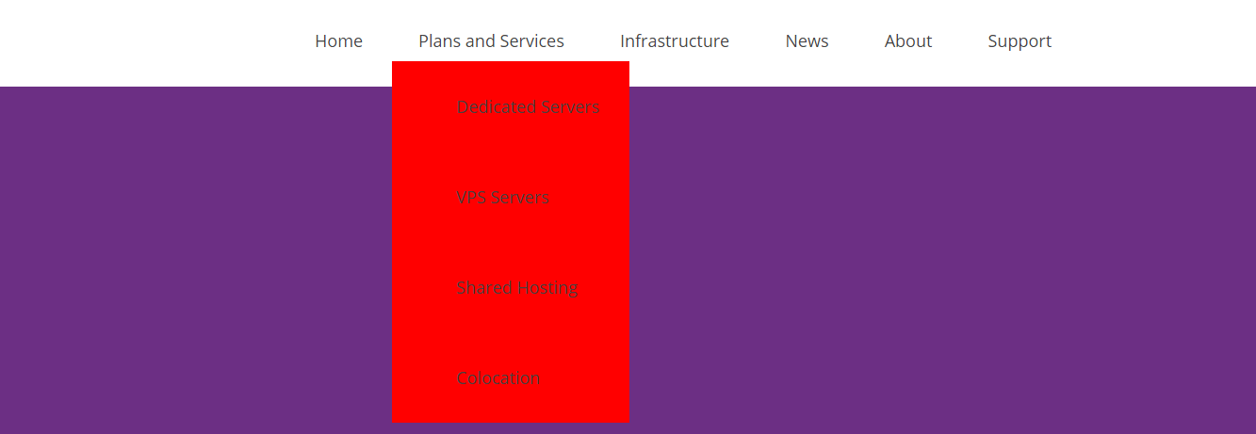
Осталось добавить красивых стилей для выпадашки(отступы у пунктов меню, скругления углов, тень вокруг блока и позционирование пиксель-в пиксель.)
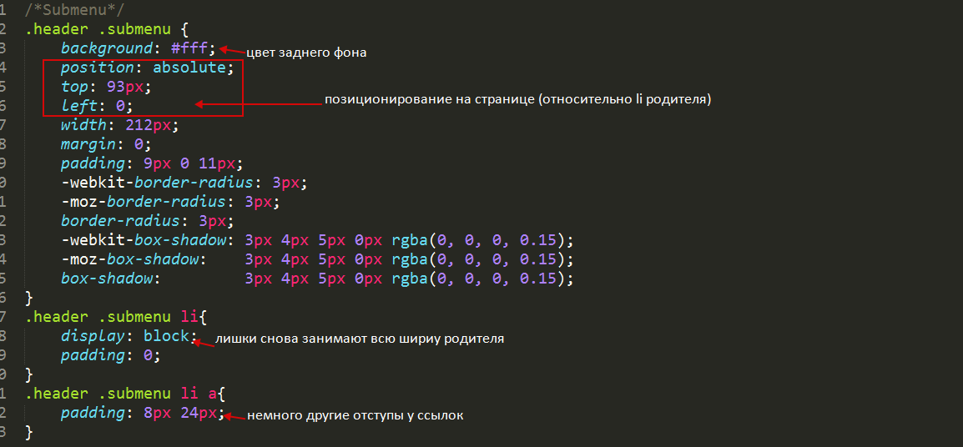
Для нас это ведь уже совсем не новое действие, с помощью генераторов и глаза-алмаза получаем красивую менюшку в браузере:
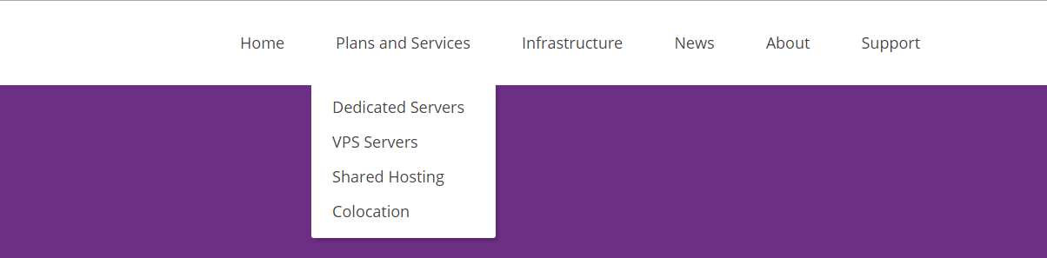

Код для меню получился не больше, чем для какой-нибудь навороченной кнопки, а пользы- вагон. Давайте зададим стили на ховер. Наведение мышки мы будем отслеживать только у li, a стили навешивать на дочернюю ссылку:
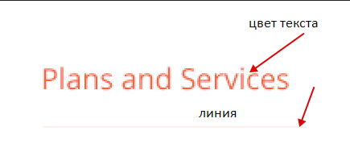
Задаем поведения для ссылок основного меню по наведению, 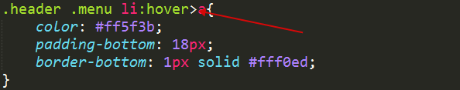
Одновременно с этим изменяется поведение и ссылок внутри нашей выпадашки, для них задаем дополнительные стили по наведению:
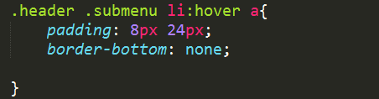
Сейчас в браузере все равно с наведением, выглядит прилично, не стыдно людям показать, да и самому приятно посмотреть: 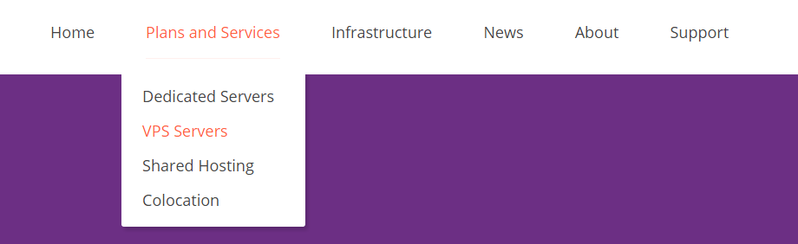
Вы наверное, уже заждались, когда же мы будем делать магию появления выпадашки? Этот час настал. Сначала выпадашку надо спрятать (очень логично).
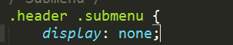
И теперь время взмахнуть волшебной палочкой мышкой и написать заклинание кусочек кода
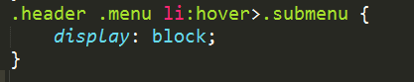

Та-дааа!!! Вы молодец, вы сдали экзамен в школе волшебства css, можете поиграть с выпадашкой в браузере. Теперь можете добавлять менюшки в другие пункты основного меню и поиграть с ними всеми.

Практика
Задание 1
Материалы для задания можно найти по ссылке: Задание тут
Задание 2
Материалы для задания можно найти по ссылке: Задание тут
Задание 3
Материалы для задания можно найти по ссылке: Задание тут

